3. Анализ факторов, влияющих на вероятность успешного поиска
Проведено комплексное исследование факторов, влияющих на успешность поиска пропавших домашних животных на платформе Pet911. Исследование включало два основных направления:
1. Анализ зависимости вероятности нахождения питомца/хозяина от характеристик объявления и животного.
2. Разработка прогнозной модели для оценки вероятности благополучного исхода.

3.1. Общее описание системы
Система состоит из двух взаимосвязанных программ, предназначенных для комплексного анализа данных о пропавших и найденных домашних животных с платформы Pet911.
- Программа (3.1) анализа данных – проведение статистического анализа данных и выявление факторов, влияющих на успешность поиска животных.
- Программа (3.2) прогнозирования – оценка вероятности успешного исхода для новых объявлений на основе статистики, собранной первой программой.

3.2. Источники данных и структура
Система работает с двумя CSV-файлами:
- “Dataset_final_Pet911_lost.csv” - данные о потерянных животных
- “dataset_final_Pet911_found.csv” - данные о найденных животных
Структура данных включает:
- Основные параметры объявления (ID, URL, тип, регион)
- Характеристики животного (вид, порода, окрас, пол, возраст)
- Мета-информацию (наличие фото, длина описания, контакты)
- Статус поиска

3.3. Визуализация результатов анализа

Сравнительные графики
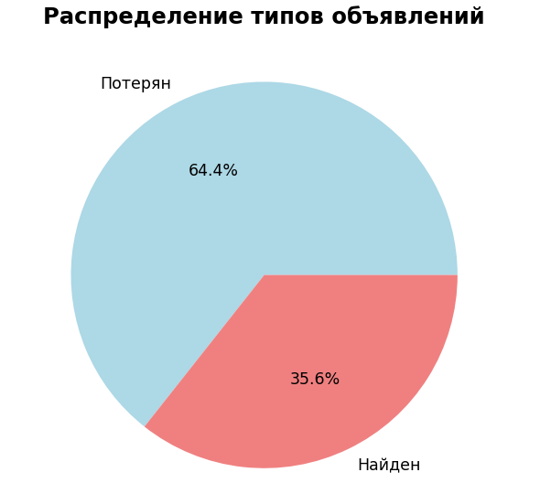
График 1 – Диаграмма распределения типов объявлений
Круговая диаграмма, показывающая соотношение объявлений о потерянных и найденных животных.
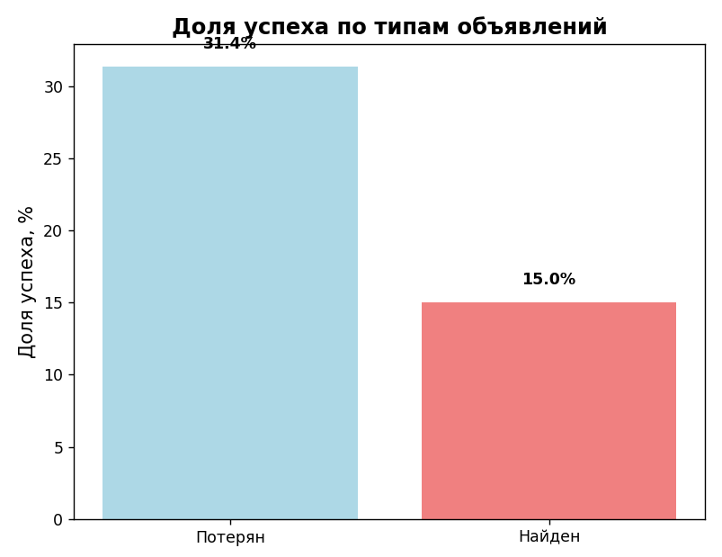
График 2 – Доля успеха по типам объявлений
Столбчатая диаграмма сравнения эффективности поиска. Показывает процент успешных случаев для потерянных и найденных животных

Анализ потерянных животных
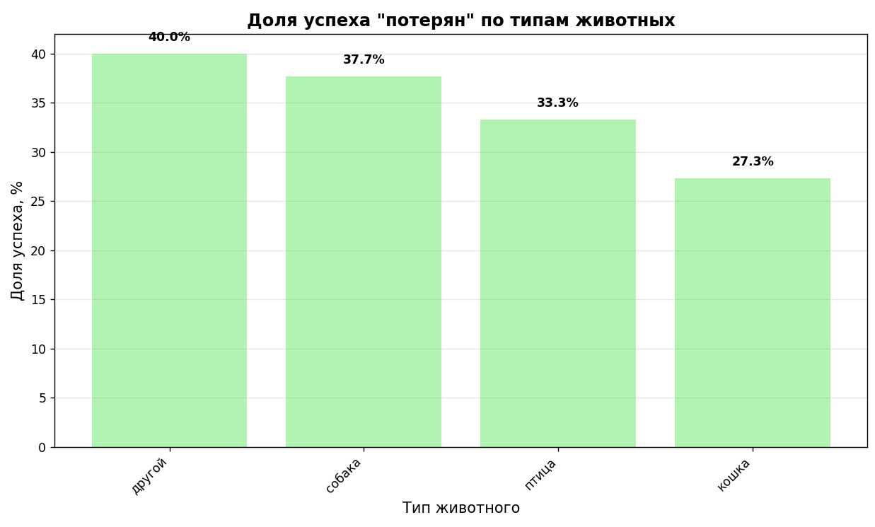
График 3 – Доля успеха по типам животных (потерян)
Рейтинг видов животных по вероятности успеха поиска. Сравнение для собак, кошек, птиц и других видов.
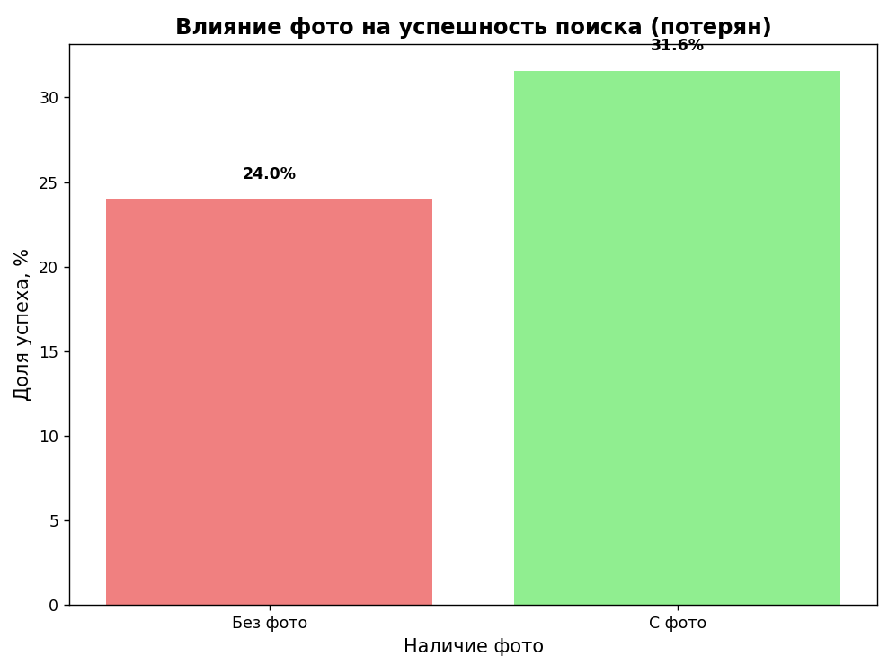
График 4 - Влияние фото на успешность поиска (потерян)
Сравнение эффективности объявлений с фото и без фото. Количественная оценка важности визуальной информации.
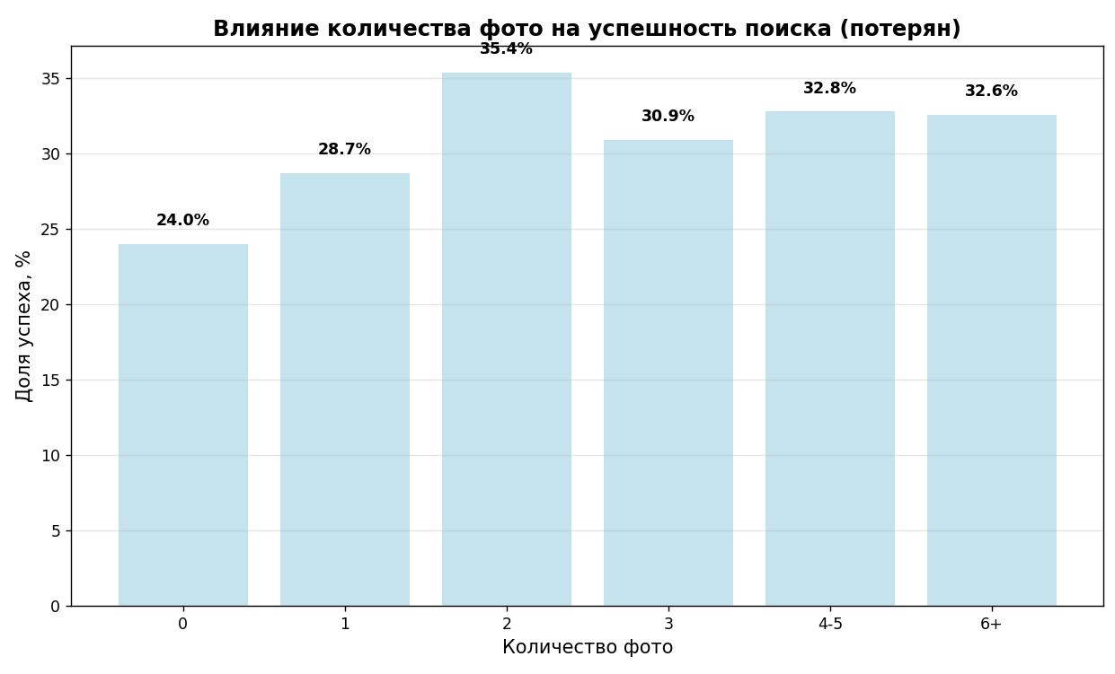
График 5 – Влияние количества фото на успешность поиска (потерян)
Зависимость успешности поиска от числа изображений в анкете.
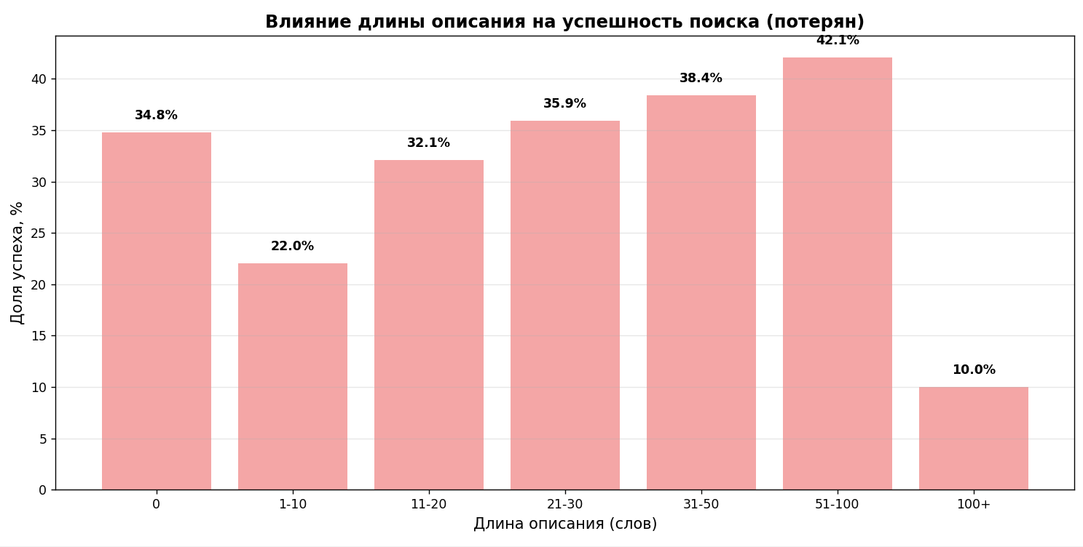
График 6 – Влияние длины описания на успешность поиска (потерян)
Корреляция между детальностью описания и результатом поиска.

Анализ найденных животных
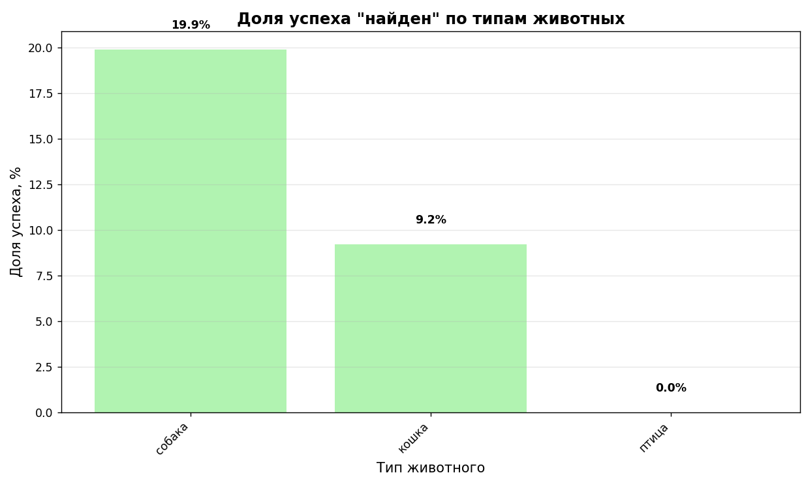
График 7 – Доля успеха по типам животных (найден)
Эффективность поиска хозяев для разных видов животных.
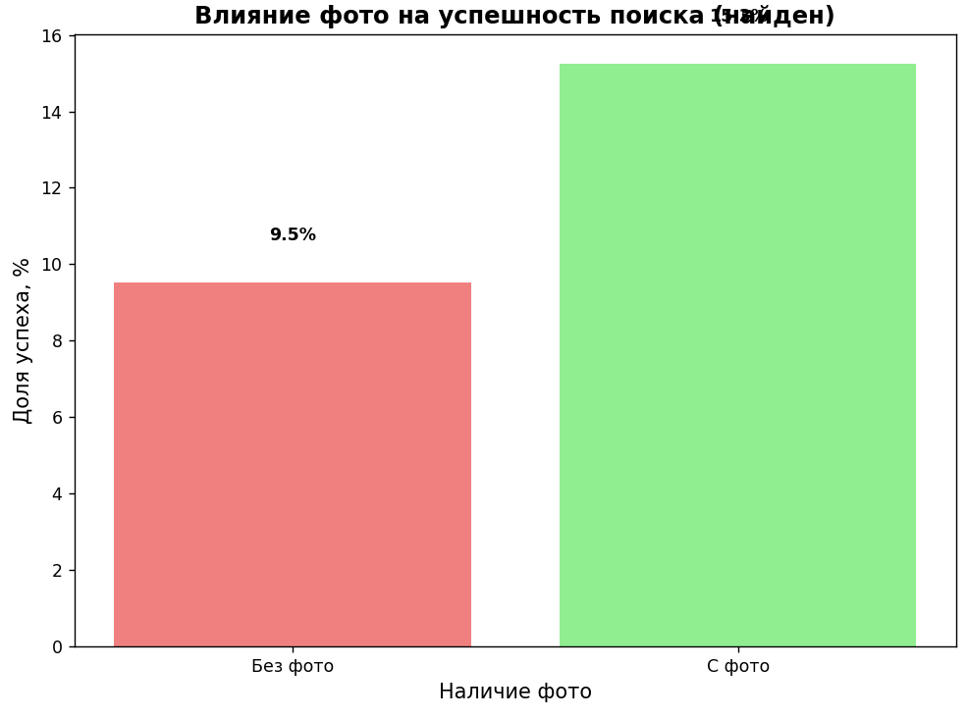
График 8 – Влияние фото на успешность поиска (найден)
Сравнение эффективности объявлений с фото и без фото. Количественная оценка важности визуальной информации
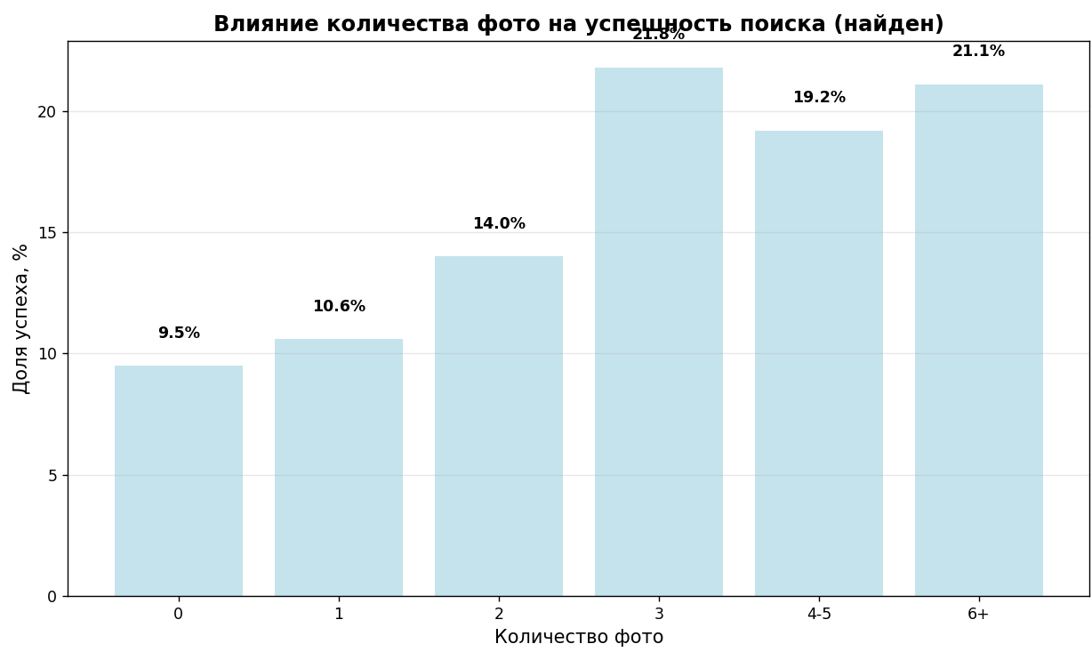
График 9 – Влияние количества фото на успешность поиска (потерян)
Зависимость успешности поиска от числа изображений в анкете.
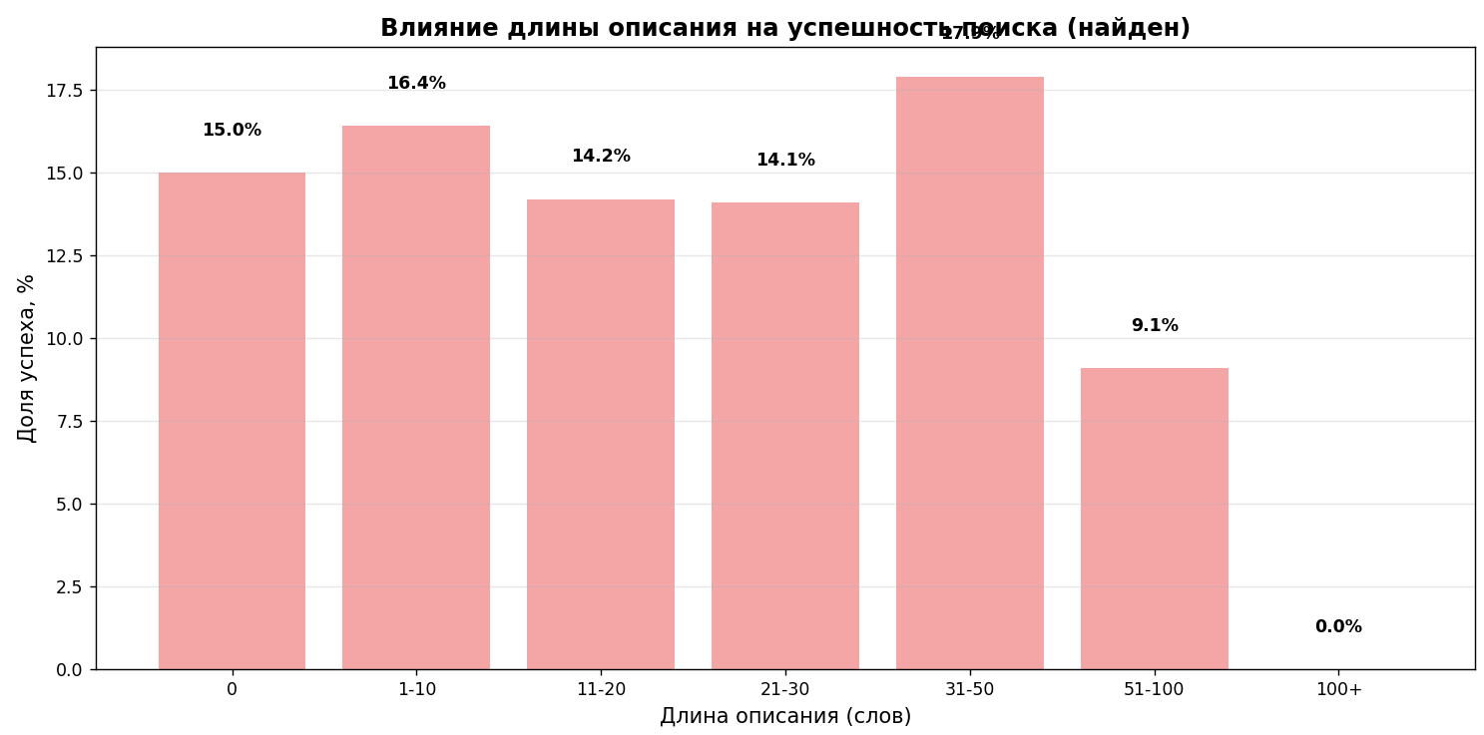
График 10 – Влияние длины описания на успешность поиска (найден)
Корреляция между детальностью описания и результатом поиска.

3.4. Сохранение статистики

Структура выходных данных
После анализа программа сохраняет статистику в папку statistics:
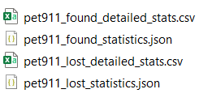
– Детальная статистика для найденных
– Основная статистика для найденных
– Детальная статистика для потерянных
– Основная статистика для потерянных

Формат сохраненных данных
JSON-файлы содержат:
- Базовые уровни успешности
- Статистику по типам животных
- Влияние различных факторов (фото, описание, контакты)
- Дополнительную аналитику

CSV-файлы содержат:
- Табличное представление статистики
- Удобный формат для дальнейшего анализа
- Детализацию по всем факторам

3.5. Выводы в консоль

Программа анализа
При запуске отображает в консоли:
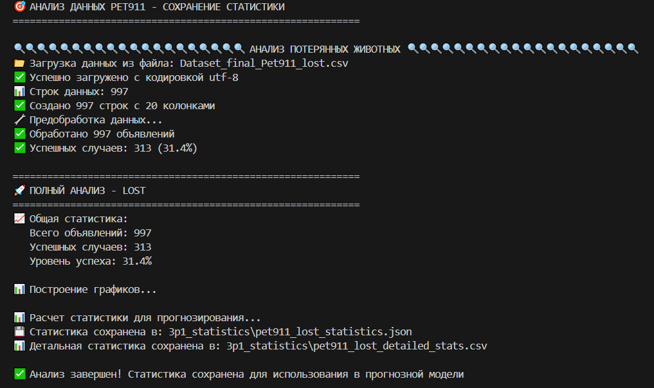
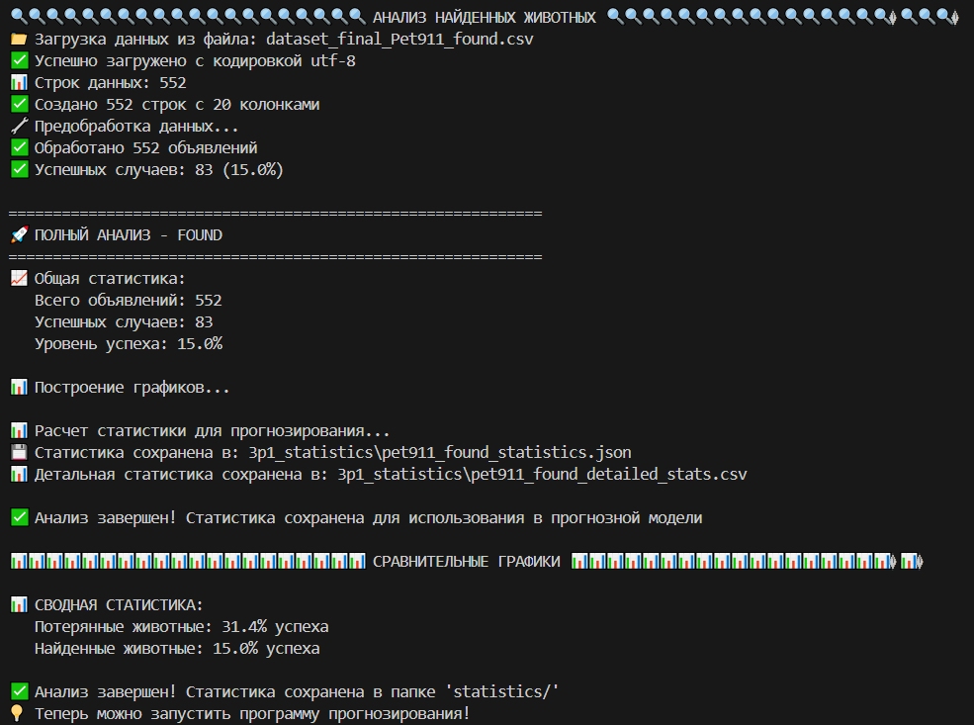

Программа прогнозирования
При запуске показывает:
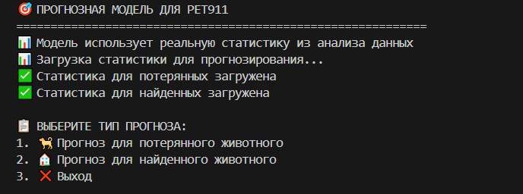

3.6. Процесс прогнозирования

Ввод данных
Пользователь последовательно вводит параметры объявления:
- Тип животного (с значениями по умолчанию)
- Наличие и количество фотографий
- Наличие и длина описания
- Контактные данные
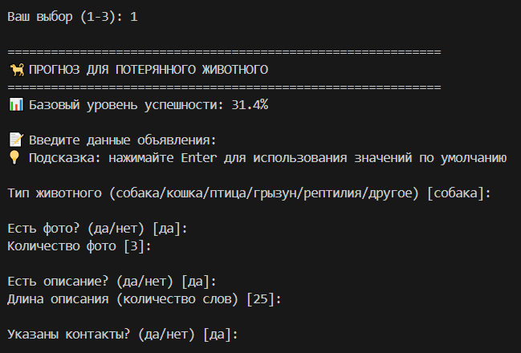

Результат прогноза
Программа выдает:
- Вероятность успеха в процентах
- Сравнение с базовым уровнем
- Детализацию влияния каждого фактора
- Персональные рекомендации
- Визуализацию результата
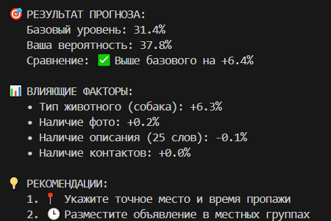
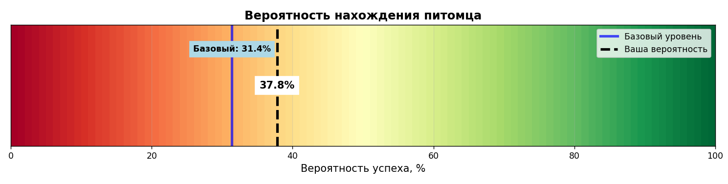

3.7. Ключевые особенности системы
- Все прогнозы основаны на реальной статистике
- Учет взаимного влияния факторов
- Адаптация к специфике типа объявления
- Конкретные рекомендации для улучшения объявлений
- Учет особенностей разных видов животных
- Простота использования для конечных пользователей
- Модульная архитектура

3.8. Заключение
Разработанная система представляет собой комплексное решение для анализа и прогнозирования эффективности поиска домашних животных. Использование реальных статистических данных обеспечивает высокую точность прогнозов, а интуитивный интерфейс делает систему доступной для широкого круга пользователей.
Способ написания системы позволяет легко масштабировать её на больший объём данных без необходимости редактирования кода.

4. Лингвистический анализ и кластеризация объявлений о пропавших и найденных животных
1. Анализ лингвистических паттернов в описаниях
2. Кластеризация по качеству оформления заявок – сегментировать объявления по информационной полноте.
Для работы программ необходимо установить следующие библиотеки:
pip install pandas numpy matplotlib seaborn scikit-learn nltk pymorphy3

Цель анализа
Провести комплексный анализ объявлений о пропавших и найденных животных для выявления факторов, влияющих на успешность поиска, и сегментации объявлений по качеству оформления.

Исходные данные
- Датасет 1: Dataset_final_Pet911_lost.csv - объявления о пропавших животных
- Датасет 2: dataset_final_Pet911_found.csv - объявления о найденных животных

4.1. Методология

Предобработка данных
- Объединение двух датасетов в единую структуру
- Создание бинарного признака успешности "is_success":
- Успешные случаи: "питомец найден" (lost) и "хозяин найден" (found)
- Неуспешные случаи: все остальные статусы
- Нормализация и очистка текстовых данных

Лингвистический анализ (4.1)
Используемые методы:
- TF-IDF векторзация для выявления значимых слов
- Частотный анализ с нормализацией
- Лемматизация русскоязычных текстов
- Сравнительный анализ успешных/неуспешных объявлений

Кластеризация (4.2)
Признаки для кластеризации:
- Количество и наличие фотографий
- Длина и наличие описания
- Полнота заполнения ключевых полей
- Наличие контактов
- Активность обсуждения

4.2. Результаты лингвистического анализа

Общая статистика

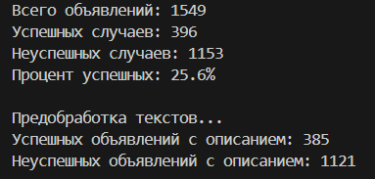

Ключевые слова, ассоциированные с успешными объявлениями

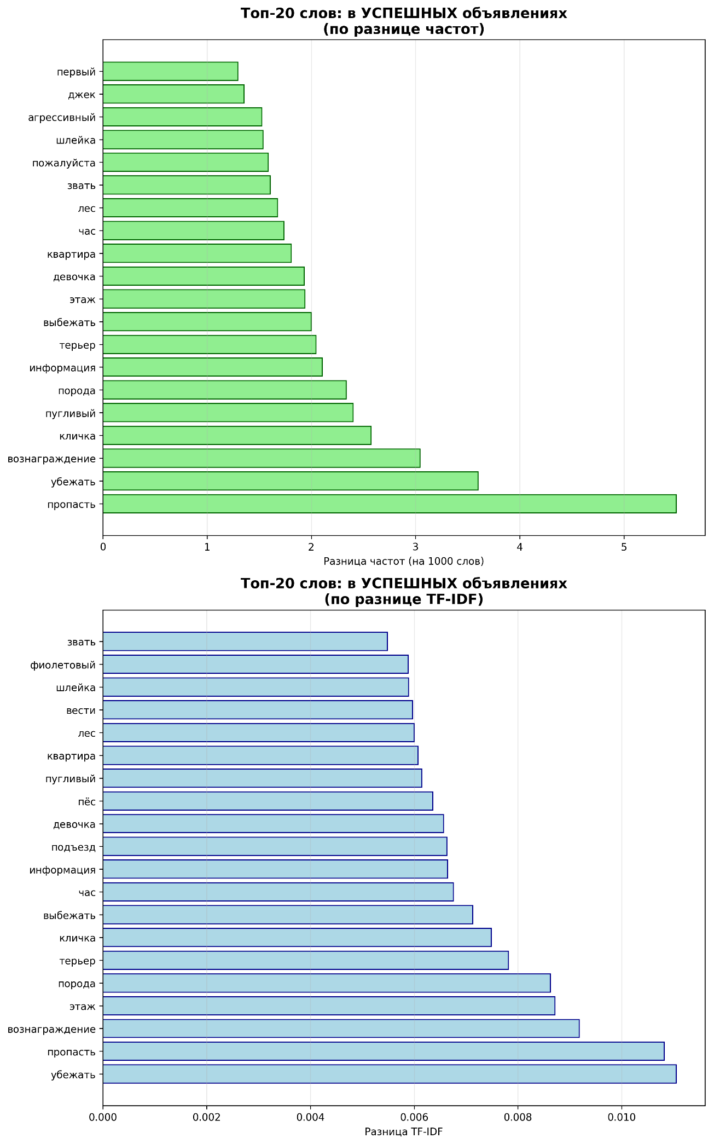

Ключевые слова, ассоциированные с неуспешными объявлениями

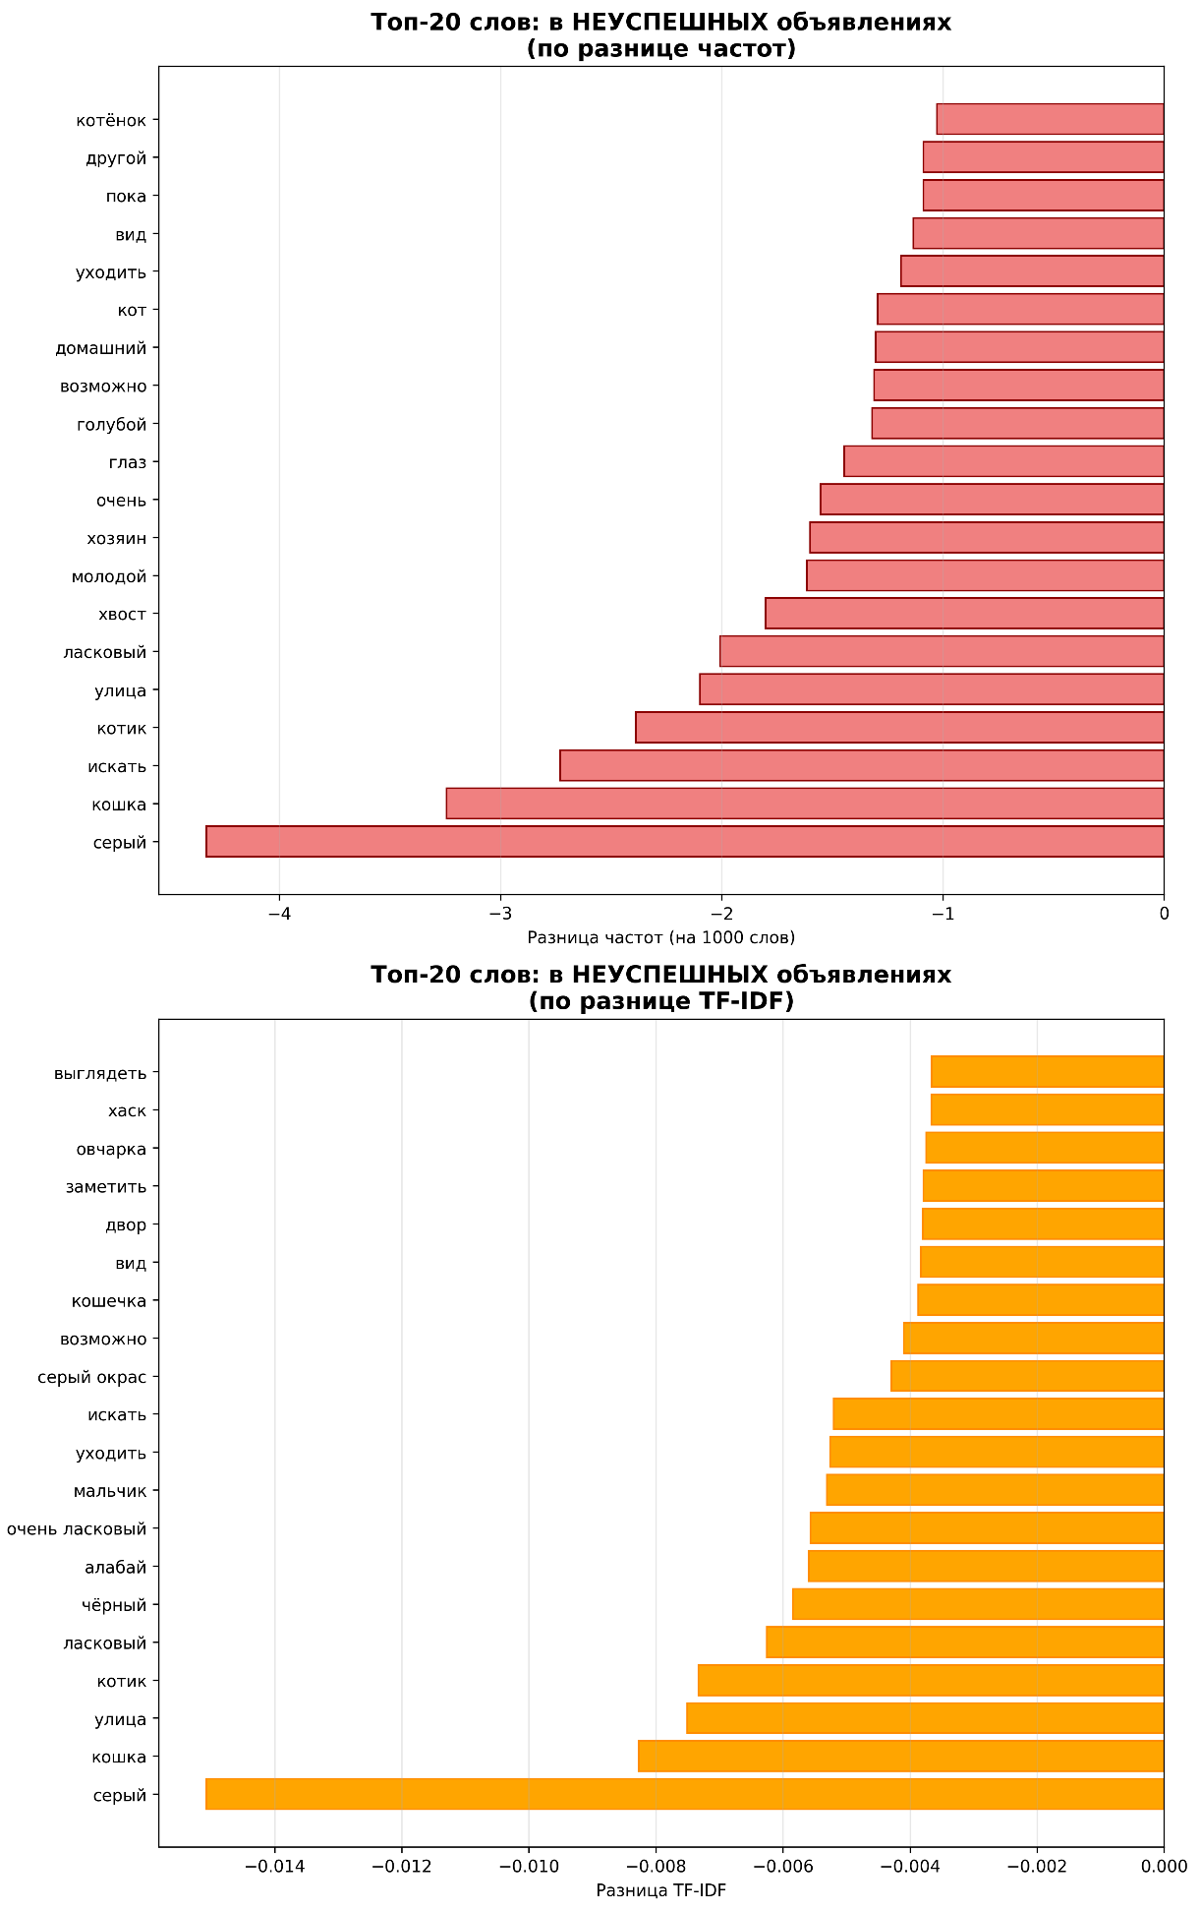

4.3. Выводы лингвистического анализа

Эффективные стратегии коммуникации в успешных объявлениях
- Конкретность и детализация
Слова "порода", "терьер", "кличка", "этаж" указывают на высокую детализацию описания. Успешные объявления содержат конкретные идентифицирующие признаки, а не общие описания.
- Акцент на обстоятельствах пропажи
Слова "убежать", "пропасть", "выбежать" описывают конкретные сценарии исчезновения. Это помогает сузить зону поиска и понять поведение животного.
- Материальная мотивация
Слово "вознаграждение" занимает 3-е место по значимости. Финансовое стимулирование существенно повышает внимание к объявлению.
2. Проблемные паттерны в неуспешных объявлениях
- Избыток общих описаний
Слова "серый", "ласковый", "молодой" - слишком общие характеристики. Не позволяют однозначно идентифицировать животное среди похожих.
- Эмоциональность вместо конкретики
"Котик", "ласковый", "очень" - эмоционально окрашенная лексика. Заменяет собой важные идентифицирующие детали.
- Неопределенность в описаниях
"Искать", "уходить" - размытые действия. Не дают четкого понимания обстоятельств.

Стратегические рекомендации
Для повышения успешности объявлений:
- Использовать конкретные идентификаторы: порода, кличка, особые приметы
- Детализировать обстоятельства: этаж, время, конкретные действия животного
- Указывать вознаграждение - это значительно повышает вовлеченность
- Избегать общих описаний цвета и характера без конкретики
Что следует избегать:
- Общих цветовых характеристик ("серый", "чёрный") без уточнений
- Эмоциональных оценок без фактического подкрепления
- Размытых формулировок о поиске и передвижениях

4.4. Результаты кластеризации

Метод расчета показателя "полнота полей"
Для оценки степени заполненности объявлений был разработан комплексный показатель "полнота полей", который рассчитывался как процент заполненных ключевых информационных параметров из общего числа значимых характеристик.
В расчет включались семь наиболее важных для поиска животных полей: регион, тип животного, окрас, порода, место события, пол, возраст.
Для каждого объявления подсчитывалось количество заполненных полей из этого списка, причем учитывались только содержательные значения - пустые строки, значения "Неизвестно" и пропущенные данные исключались из расчета. Итоговый показатель выражался в виде процентного соотношения фактически заполненных полей к общему числу ключевых параметров.
Данный подход позволил объективно оценить информационную насыщенность объявлений и выявить зависимость между полнотой предоставленных данных и эффективностью поиска.

Оптимальное количество кластеров
Основываясь на классических типах анкет, были сформированы 6 кластеров:
- Идеальные анкеты: 43 объявлений (2.8%) – Анкеты с 3+ фотографиями, 30+ словами в описании и полнотой полей свыше 80%
- Полные анкеты: 321 объявлений (20.7%) – Анкеты с 2+ фотографиями, 15+ словами в описании и полнотой полей свыше 60%
- Средние анкеты: 970 объявлений (62.6%) – Анкеты с 1+ фотографиями, 5+ словами в описании и полнотой полей свыше 40%
- Визуальные анкеты: 160 объявлений (10.3%) – Анкеты с фотографиями, при этом практически не имеющие описания (меньше 5 слов)
- Текстовые анкеты: 44 объявлений (2.8%) – Анкеты, не имеющие фотографий, но имеющие какое-либо описание
- Неопределенные: 11 объявлений (0.7%) – Анкеты, не проходящие по критериям ни по одному из кластеров
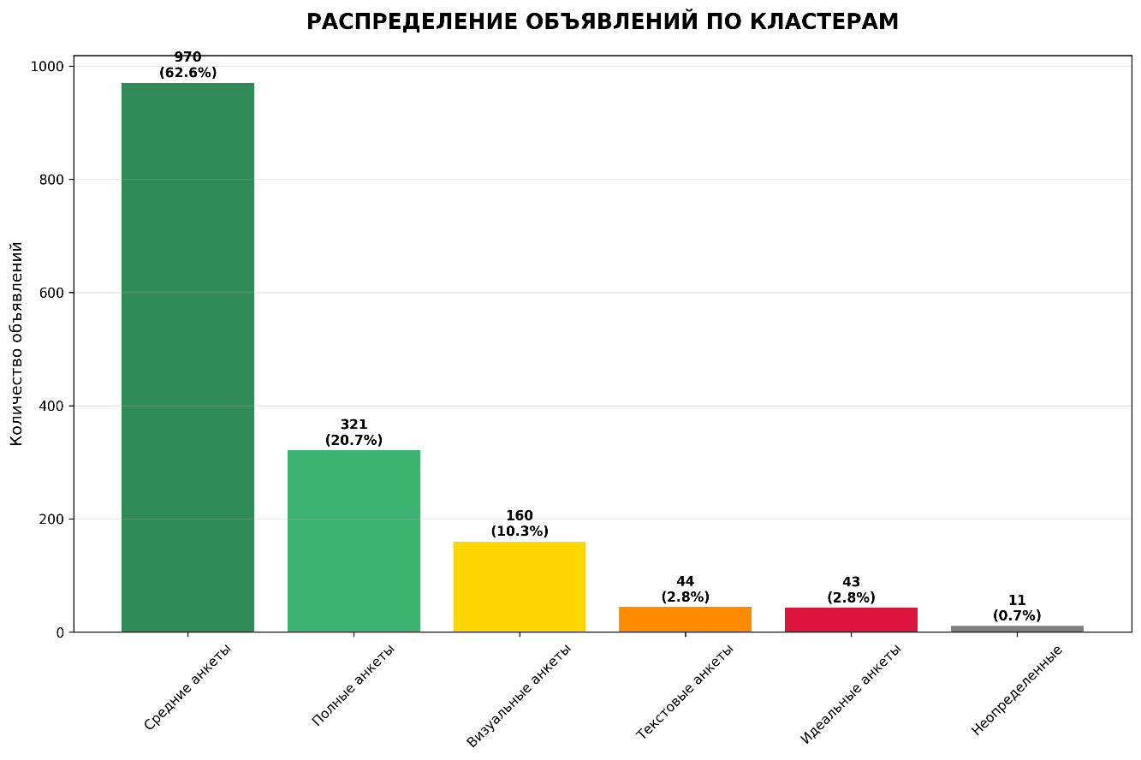

Характеристики кластеров
Для большей информативности программа выводит усреднённые показатели каждого кластера по количеству фото, длине описания, полноте полей.
Отдельно визуализировано сравнение кластеров по нормализованным значениям.
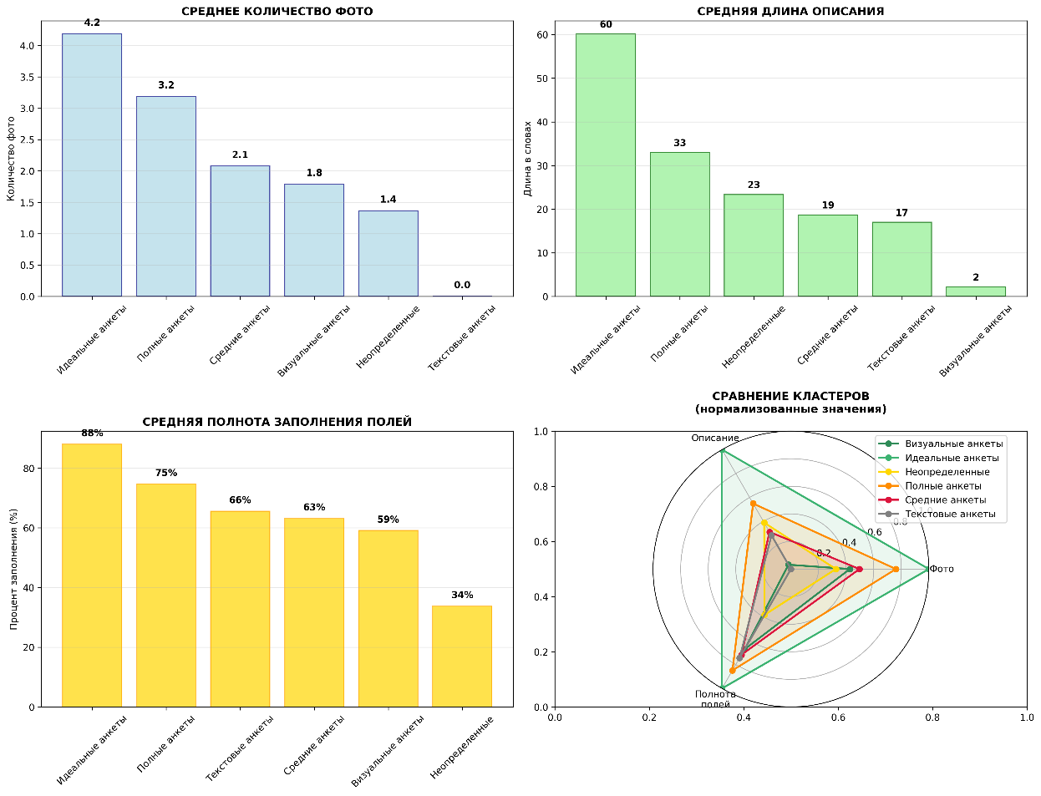

Анализ успешности по кластерам
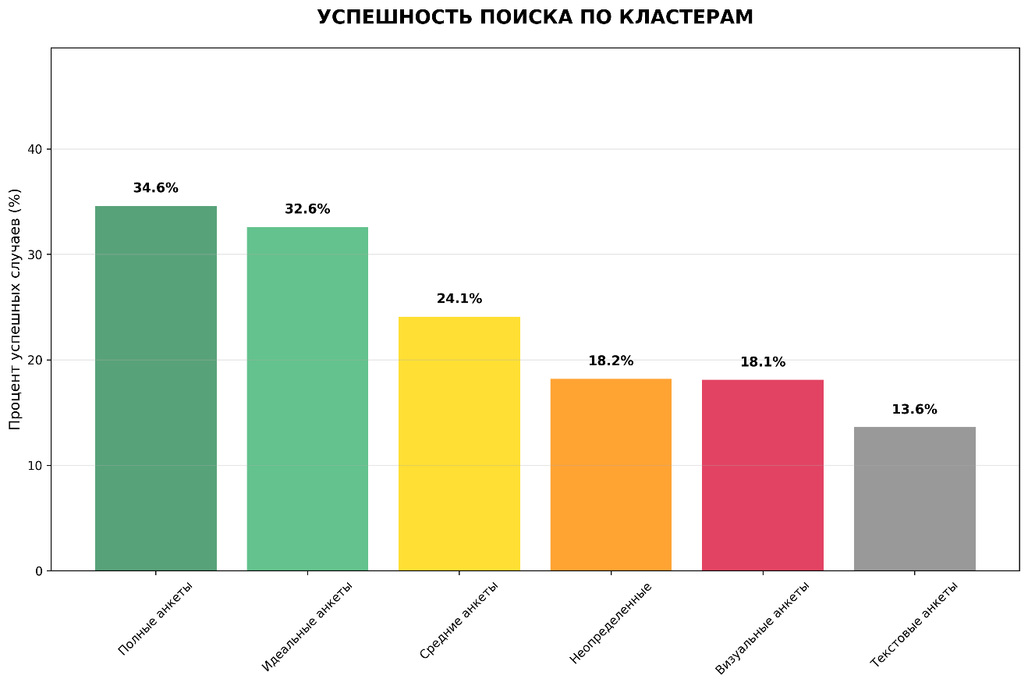
Наиболее успешными оказались полные анкеты (34.6% успеха) и идеальные анкеты (32.6% успеха). Это подтверждает, что комплексное заполнение всех полей значительно повышает шансы на успешный поиск.
Интересно, что идеальные анкеты (2.8% от общего числа) показывают высокую эффективность, но их очень мало. При этом Полные анкеты (20.7%) демонстрируют даже немного лучший результат, что говорит о том, что не обязательно стремиться к "идеалу" - достаточно качественного заполнения основных полей.
Визуальные анкеты (10.3% всех объявлений) имеют низкую эффективность (18.1%), несмотря на наличие фото. Это показывает, что одних фотографий недостаточно - текстовое описание играет свою роль.
Текстовые анкеты (2.8%) показывают наихудший результат (13.6%), что подтверждает важность визуальной составляющей для идентификации животных.

4.5. Рекомендации по кластерному анализу
Для авторов объявлений:
- Прикреплять к объявлению 2+ качественных фотографии животного
- Писать описания как минимум от 15 слов с конкретными деталями
- Заполнять все поля, особенно "порода", "окрас", "особые приметы"
- Указывать точный адрес и контактные данные
Для платформы Pet911:
- Внедрить шаблоны для "идеальных анкет"
- Добавить подсказки при заполнении объявлений
- Внедрить систему рейтинга полноты объявления
- Рекомендовать оптимальное количество фото
- Создать чек-лист обязательных полей
Главный вывод: качественно заполненное объявление увеличивает шансы на успешный поиск в 2.5 раза по сравнению с наименее эффективными вариантами.

